RAZLIKOVANJE GLASNE I TIHE GLAZBE
(Pojačavanjem, pa smanjivanjem zvuka glazbe na mediju, ili puštanjem glazbenih izvedbi različite dinamike, potaknite je da jasnije uoči razliku između glasnog i tihog. Ovisno o njezinoj reakciji na određenu glasnoću zvuka, pokažite joj kako da sama podesi glasnoću.)
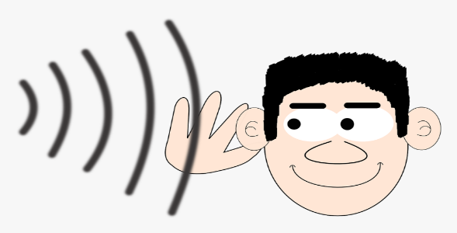
POSLUŠAJ!
OVO JE GLASNA GLAZBA, A OVO TIHA.

KOJU VIŠE VOLIŠ? PODESI GLASNOĆU…

I UŽIVAJ!

